ЧАСТНОЕ ПРОФЕССИОНАЛЬНОЕ ОБРАЗОВАТЕЛЬНОЕ УЧРЕЖДЕНИЕ

«КОЛЛЕДЖ УПРАВЛЕНИЯ И ПРОИЗВОДСТВА»

БИЗНЕС-ПЛАН

Команда «

**БИЗНЕС-ПЛАН ПО СОЗДАНИЮ**

**Магазина игрушек «MAGIC WORLD»**

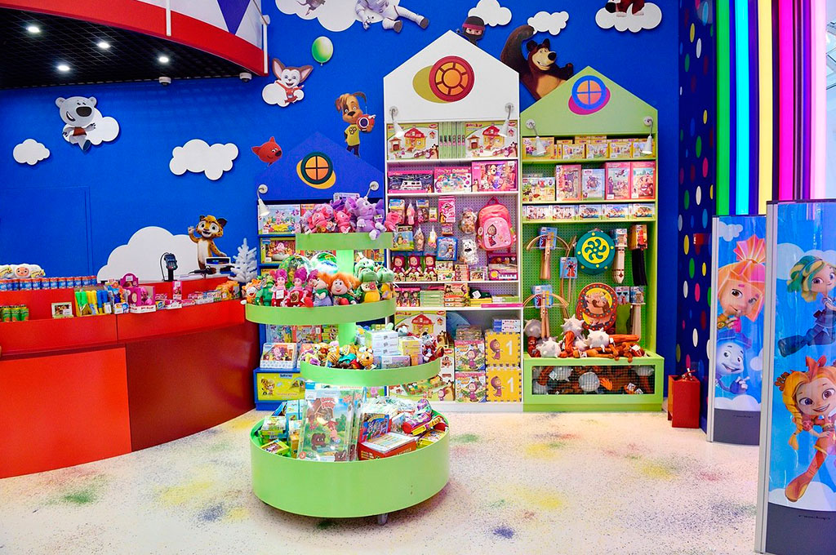

Участники проекта:

Осичкина София Микаеловна _____________________

(подпись студента)

Давыдова Элина Юрьевна _____________________

(подпись студента)

Дата разработка бизнес-плана 27 апреля 2021

Дата представления бизнес-плана 14 мая 2021

**ВИЗИТКА**

Магазин будет предлагать широкий ассортимент продукции: мягкие игрушки, куклы и кукольные домики, настольные игры и головоломки, конструкторы, канцелярия, машинки и роботы. Клиентом магазина может быть любой человек.

Разработчики проекта

Создатели «MAGIC WORLD» — это дополняющие друг друга члены команды:

Давыдова Э.Ю. – креативностью, инициативностью, отзывчивостью.

Осичкина С.М. – ответственностью, целеустремленностью, сообразительностью.

## **Содержание**

1.Резюме бизнес идеи 3

2.Описание компании 4

3.Целевой рынок 7

4.Планирование рабочего процесса 16

5.Маркетинговый план 17

6.Устойчивое развитие . 19

7.Технико-экономическое обоснование проекта (включая финансовый план) 20

1. **РЕЗЮМЕ БИЗНЕС-ИДЕИ**

В данном бизнес-плане рассмотрен проект по открытию детского магазина «MAGIC WORLD», который будет располагаться по адресу г. Москва, Флотская улица 7 стр. 1 на 2 этаже. В дальнейшем планируется открытие магазина по всей России. Магазин будет предлагать широкий ассортимент продукции: мягкие игрушки, куклы и кукольные домики, настольные игры и головоломки, конструкторы, канцелярия, машинки и роботы. Клиентом магазина может быть любой человек.

Инвестиционный проект предполагает создание предприятия с нуля: компания не имеет каких-либо финансовых результатов и достижений. На момент написания бизнес-плана зарегистрировано ИП «Осичкина София Микаеловна». Для открытия студии будет взято в аренду коммерческое помещение, закуплена мебель и оборудование.

Стартовый капитал - 2 772 247 руб.

Планируемый расходы на первые 3 года – 28 629 905,2 руб.

Прогнозируемый доход за каждый год – 25 920 000 руб. 1 год.   
- 32 400 000 руб. 2 год

- 48 600 000 руб. 3 год

1. **ОПИСАНИЕ КОМПАНИИ**

Прежде чем открыть детский магазин необходимо определиться с ассортиментом магазина. Обычно предприниматели объединяют в одном магазине сразу несколько направлений, к примеру, одежду и обувь. В этом бизнес-плане рассмотрим магазин игрушек. При открытии детского магазина я учла актуальность данной сферы деятельности. Так как детские товары нужны всегда вне зависимости от времени года и возраста.

Месторасположение магазина должно быть удобным для розничной торговли, поэтому он расположится в ТРЦ «Флотилия».

Режим работы магазина с 10.00 до 22.00 без обеда и выходных.

Целью проекта является продажа высококачественного продукта для детей разных возрастов, выход на международный рынок и захват интернет-платформы.

1. **ЦЕЛЕВОЙ РЫНОК**

Для определения целевой аудитории был проведен социальный опрос с использованием google-формы (ссылка в приложение). Целью опроса является выявление потенциальных клиентов и их предпочтения.

Результаты опроса позволили сделать следующие выводы:

1. Основной целевой аудиторией «MAGIC WORLD» являются люди в возрасте от 18 до 25 лет, их доля составила 42,2% от общего числа респондентов. При этом доля лиц в возрасте от 25 до 45 лет составляет 27,5%, а –до 18 лет – 24,5%.

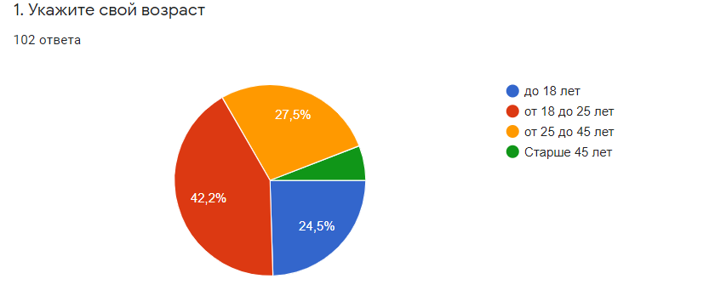

Рис. 1 Распределение респондентов по возрасту

1. Посетителями магазина в 72,3% являются лица женсого пола, которые преобритают игрушки для себя, своих детей и в подарок.

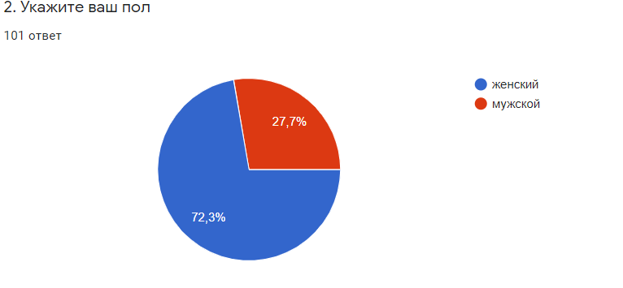

Рис. 2 Распределение респондентов по гендерному признаку

1. Несмотря на то, что у 32,2% людей нет в окружении детей, они всё равно придут в магазин игрушек, чтобы порадовать себя. Однако большинство 67,8% приобретает товары для детей. 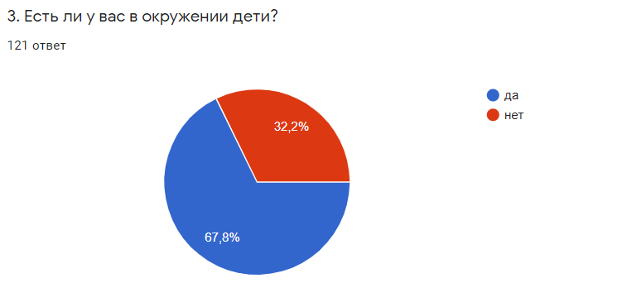

Рис. 3 Наличие детей у респондентов

1. Люди разделились на две категории: те, кто часто ходит в торговые центры 54,8% и те, кто ходит туда редко 45,2%, но все равно готовы приобрести товары в магазине «MAGIC WORLD». 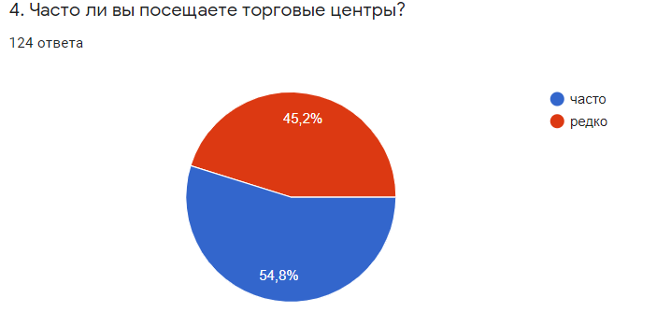

Рис. 4 Частота посещаемости торговых центров респонлетами

1. По статистике можно увидеть, что в основном клиенты пришли бы за мягкими игрушками 50,4%, настольные игрушки и головоломки составили 48,8%, канцелярия - 41,7%, машинки и роботы - 37,8%, а конструкторы, куклы и кукольные домики составили - 36,2% 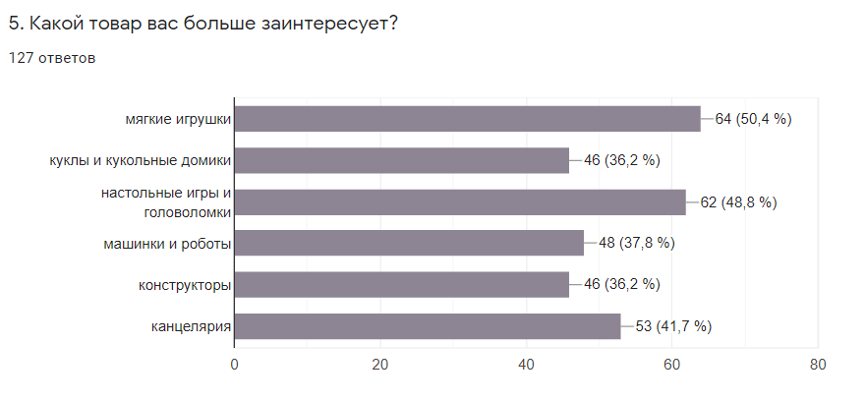

Рис. 5 Потребительские предпочтения в товарах

1. Несмотря на то, что магазин находится в торговом центре рядом с жилыми домами, 42,2 % людей ответили, что им не важно, сколько будет занимать время в дороге, однако значительный процент опрошенных (39,8%) не готовы тратить на дорогу более 30 минут.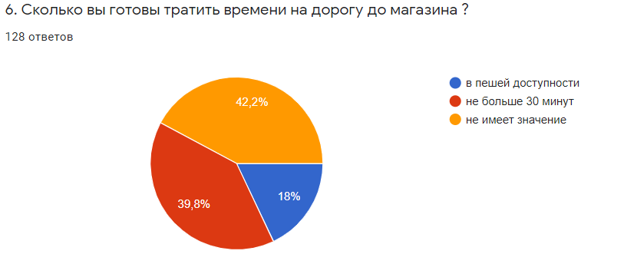

Рис. 6 Затраты времени на дорогу до магазина

1. При ответе на вопрос о количестве денег, которые они готовы потратить на приобретение игрушек, в основном люди разделились на две категории:  
   - те, кто готовы отдать от 3 000 до 6 000 руб. - 34,7%

- те, кто готов отдать от 1 500 до 3 000 руб. - 32,2%

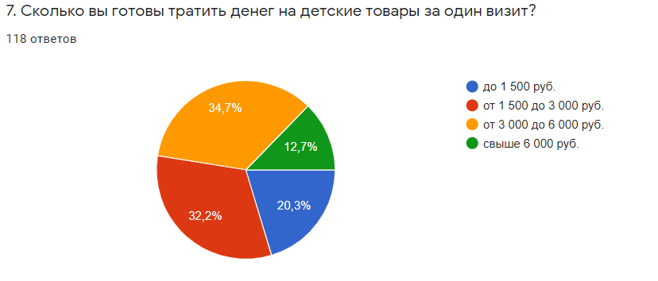

Рис. 7 Распределение респондентов по сумме, которую они готовы потратить в магазине

Исходя из данных опроса можно сделать вывод, что вне зависимости от возраста, пола и наличие детей в окружении люди посещают магазины игрушек и могут потратить от 3 000 до 6 000 руб. - 34,7% и от 1 500 до 3 000 руб. - 32,2%.

Таким образом, результаты опроса позволили составить портрет основного потребителя. Это лица женского пола в возрасте от 25 до 45 лет, которым не важно, сколько времени займет дорога до магазина и готовых потратить на игрушки от 3 000 до 6 000 рублей.

1. **ПЛАНИРОВАНИЕ РАБОЧЕГО ПРОЦЕССА**

Наш магазин находится в ТРЦ «Флотилия» на Флотской улице 7 стр. 1 на 2 этаже (Смотреть приложение рис. 1)

Общая площадь 57 кв. м. Помещение сдается с отделкой - выполнена приточно-вытяжная вентиляция, центральное кондиционирование, система пожаротушения. Оплата за коммунальные услуги и служебное помещение, которое полностью оборудовано, входят в арендную плату. Магазин не имеет собственного туалета, по той причине, что он находится в торговом центре и при необходимости можно воспользоваться им.

В комплексе, помимо прилегающего наземного, есть подземный паркинг на 557 м/м.

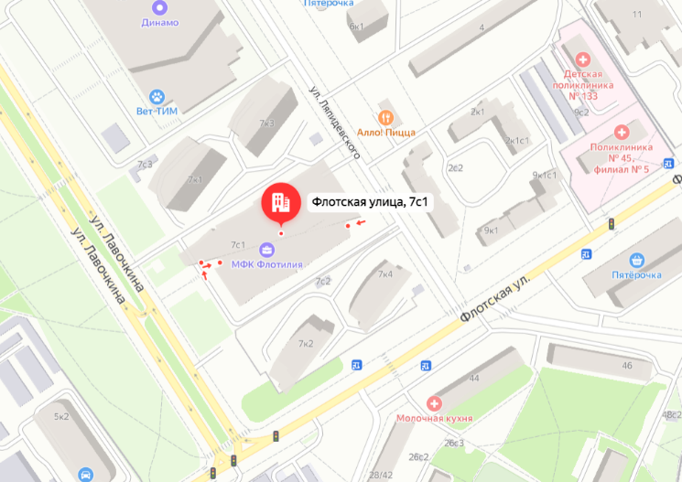 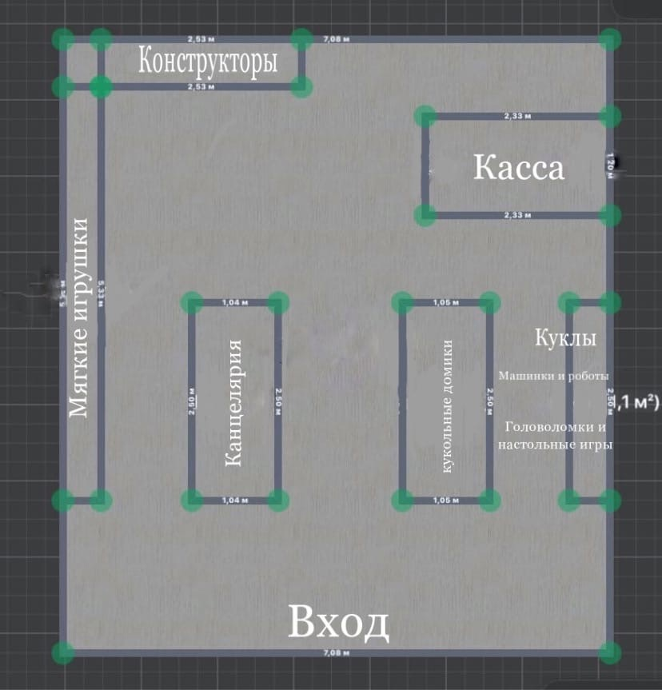

Рис. 1 Схема помещения магазина

Придя в магазин, покупатели увидят большие яркие стеллажи. Справа располагаются стенды с куклами и кукольными домиками, машинками, роботами и разными настольными играми, и головоломками. Слева же будет располагаться канцелярия и большой стеллаж с мягкими игрушками. Пройдя вперед, слева от кассы, клиенты увидят много различных конструкторов. По залу ходят два консультанта, которые в любой момент ответят на вопросы и помогут с выбором. Кассир будет ожидать покупателя на кассе, чтобы пробить и сложить всё в пакет. Потом пожелает хорошего дня и предложит бесплатные конфетки.

Таблица 1

Оснащение магазина

|  |  |  |  |  |  |
| --- | --- | --- | --- | --- | --- |
| Наименование | Количество  шт. | Цена за шт.  (руб.) | Общая  ст-ть  (руб.) | Срок полезного использования | Сумма амортизации  руб. |
|  |  |  |  | (лет) |  |
| Стеллаж двухсторонний | 10 | 9 092 | 90 920 | 7 | 12 988,57 |
| Стеллаж | 21 | 6 073 | 127 533 | 7 | 18 219 |
| Крючки для стеллажей | 30 | 85 | 2550 | 7 | 364,28 |
| Онлайн касса «Эватор» | 2 | 24 000 | 48 000 | 7 | 6 857,14 |
| Кассовый стол | 1 | 44 533 | 44 533 | 7 | 6 361,86 |
| Сканер | 2 | 4 100 | 8 200 | 3 | 2 733,33 |
| Банковский аппарат | 2 | 16 000 | 32 000 | 7 | 4 571,43 |
| Атол (чековый аппарат) | 2 | 17 000 | 34 000 | 7 | 4 857,14 |
| Ноутбук ASUS A543MA-GQ1260T | 1 | 24 999 | 24 999 | 3 | 8 333 |
| Итог | 40 |  | 409 555 |  | 65 285,75 |

Таблица 2

Потребность в оборотных средствах

|  |  |  |  |
| --- | --- | --- | --- |
| Расходные материалы | Количество  (шт) | Цена за шт.  (руб.) | Общая ст-ть  (руб.) |
| Маски (черные) | 5 000 | 2 | 10 000 |
| Перчатки (черные) | 6 670 | 4 | 26 680 |
| Перчатки (для покупателей) | 12 000 | 0,55 | 6 600 |
| Антисептик | 12 | 295 | 3 540 |
| Брендированный пакет (прил. рис. 2) | 12 000 | 38,99 | 467 880 |
| Чековая лента | 180 | 50 | 9 000 |
| Итог |  |  | 523 700 |

1. **МАРКЕТИНГОВЫЙ ПЛАН**

Магазин «MAGIC WORLD**»** предоставит возможность приобрести качественные товары (см. приложение)

Продвижение с помощью социальных сетей.

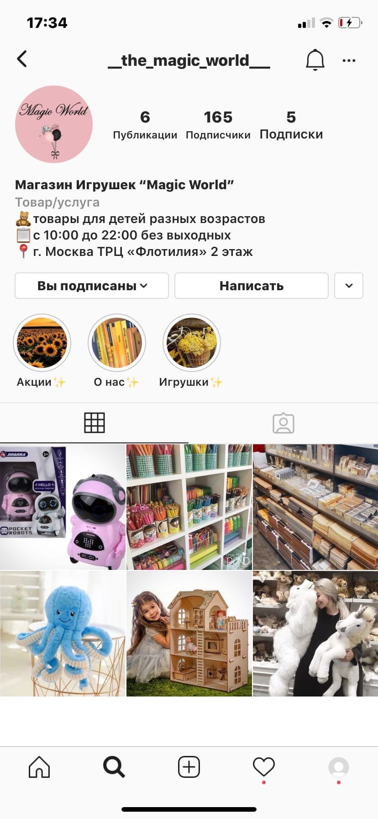

Непосредственно личная продажа.

Место продажи – магазин;

Характер контакта – личный контакт.

Стратегия продвижения продукции (услуг на рынок):

Личная продажа – работа менеджера по привлечению клиентов

Поставщик продукции: https://anytos.ru/

Таблица 3

Персонал кампании

|  |  |  |
| --- | --- | --- |
| Должность | Количество ставок | Заработная плата в месяц, руб. |
| Бухгалтер | 0,5 | 45 000 |
| PR Менеджер | 0,5 | 30 000 |
| Менеджер по закупкам | 1 | 20 000 |
| Продавец-кассир | 2 | 30 000 |
| Старший кассир | 2 | 40 000 |
| Продавец-консультант | 4 | 35 000 |
| Итог | 11 | 375 000 |

График работы персонала 2/2

Количество персонала одной смены составит 4 человек:

* Продавец-кассир 2 (время работы с 10.00 до 22.00)
* Продавец-консультант 2 (время работы с 10.00 до 22.00)

Количество ставок = (12 часов в сутки*7 дней*4 сотрудника на смене)/40 часов = 8 ставок.

В зарплату бухгалтера входит надбавка за использование собственного компьютера.

Директор проводит инструктаж и обучение, на которое выделяется 3 дня. Из которых 1 день – теоретический, 2 и 3 день – практические. Консультанта обучают правилу продаж.

Кассира обучают владением кассой.

В розничной торговле применяют следующие методы продажи товаров:

— через прилавок (с открытой выкладкой и свободным доступом покупателей к товарам);

— самообслуживание с последующим расчетом.

Для придания уютной атмосферы, необходимо хорошее освещение, приятная музыка и пространство для свободного передвижения.

**6. УСТОЙЧИВОЕ РАЗВИТИЕ**

Основные этапы создания магазина:

1. Организационный этап планирования:

· Анализ конкурентоспособности;

· Конструирование на основании гугл-опроса;

· Составление бизнес-плана;

· Рекламная компания.

1. Закупка необходимого оборудования.

2. Монтаж оборудования.

3. Обучение персонала работе с оборудованием.

4. Закупка инвентаря и униформы.

5. Открытие магазина.

Целью планирования времени является, определение минимального времени для осуществления работ. Сроки выполнения работ, по созданию магазина представлены в таблице 4.

Таблица 4

Сроки выполнения работ

|  |  |  |
| --- | --- | --- |
| **№** | **Наименование этапа** | **Длительность (дни)** |
| 1 | Организационный этап планирования | 20 |
| 2 | Закупка необходимого оборудования (с учетом доставки) | 15 |
| 3 | Монтаж оборудования | 15 |
| 4 | Обучение персонала | 3 |
| 5 | Закупка инвентаря | 15 |
| 6 | Открытие студии | 2 |
| **Итого:** | | **70** |

Если этапы будут выполняться с наложением сроков, то на создание магазина понадобится около 70 дней (таблица 5)**.**

Таблица 5

Календарный план

|  |  |  |  |  |  |  |  |
| --- | --- | --- | --- | --- | --- | --- | --- |
| Этапы проекта | Длительность (дни) | 16.05. -5.06. | 6.06. – 20.06. | 21.06-05.07. | 06.07. - 08.07. | 9.07.-23.07. | 24.07.-25.07. |
| Организационный этап планирования | 20 |  |  |  |  |  |  |
| Закупка необходимого оборудования (с учетом доставки) | 15 |  |  |  |  |  |  |
| Монтаж оборудования | 15 |  |  |  |  |  |  |
| Обучение персонала | 3 |  |  |  |  |  |  |
| Закупка инвентаря | 15 |  |  |  |  |  |  |
| Открытие студии | 2 |  |  |  |  |  |  |

Средняя посещаемость магазинов в торговых центрах 180-200 человек. Так как наш торговый центр новый, то проходимость будет меньше в 2 раза. Поэтому в среднем наш магазин будут посещать 80 человек в месяц в первом году. В следующем году проходимость повысится и составит 100 человек в месяц. На третий год планируемая посещаемость составит 150 человек.

Исходя их данных, на первоначальном этапе посещаемость за первые 3 года будет:

1. 105 120 человек.
2. 140 160 человек.
3. 175 200 человек.

Исходя из динамики посещаемости можно сделать вывод, что бизнес устойчив, и уже через 3 года можно думать о расширении.

**7. ФИНАНСОВЫЙ ПЛАН**

Таблица 6

Для открытия магазина нужно рассчитать стартовый капитал.

|  |  |
| --- | --- |
| Наименование | Сумма руб. |
| Аренда помещения 2 мес. | 320 000 |
| Оборудование | 409 555 |
| Товары | 718 992,44 |
| Оборотные средства | 523 700 |
| Зарплата сотрудников за 2 мес. | 750 000 |
| Реклама | 50 000 |
| Итог | 2 772 247 |

Таблица 7

Расчет текущих затрат

|  |  |  |  |
| --- | --- | --- | --- |
| Наименование статей расходов | Сумма руб. | Расходы на один чек | Удельный вес  затрат, % |
| ФОТ | 4 500 000 | 156,25 | 25,33 |
| Отчисление в фонды | 1 350 000 | 46,875 | 7,59 |
| Амортизация ОПФ | 783 430 | 27,2 | 4,41 |
| Стоимость расходных материалов | 523 700 | 18,18 | 2,95 |
| Расходы на закупку товара | 8 627 909 | 299,58 | 48,57 |
| Реклама | 50 000 | 1,74 | 0,28 |
| Аренда | 1 920 000 | 66,67 | 10,81 |
| Медосмотр персонала | 10 000 | 0,35 | 0,056 |
| Итог | 17 765 039 | 616,8 | 100 |

Прогнозируемый доход за первый год = 25 920 000 руб., за три года = руб.

Средний чек – 900 руб.  
Среднее количество клиентов – 28 800 рублей человек в первый год, 36 000 рублей во 2 год, 54 000 рублей в третий год.

Таблица 8

Итоговые показатели деятельности магазина за 1-й год

|  |  |
| --- | --- |
| Расчетные показатели | Сумма руб. |
| Валовая выручка | 25 920 000 |
| Текущие расходы | 17 765 039 |
| Амортизация | 783 430 |
| Валовая прибыль | 8 154 691 |
| Налог на прибыль | 1 630 992 |
| Чистая прибыль | 6 523 968 |
| Чистые денежные поступления | 7 307 398 |

Определяем рентабельность услуг как отношение прибыли к себестоимости, выраженное в процентах: (900 – 616,8) / 616,8 × 100% = 45,9%.

Определим рентабельность продаж: определяется делением прибыли на выручку и выражается в процентах: 5 252 870 / 25 920 000× 100% = 20,27%.

Рассчитаем точку безубыточности:

1. Объём продаж (Q) – 25 920 000 руб.
2. Переменные затраты (VC) – 9 151 609 руб.
3. Объём валовой прибыли (П) – 5 252 870 руб.
4. Постоянные затраты (FC) – 8 613 430 руб.
5. Общие затраты (TC=VC+FC) –17 765 039 руб.
6. Коэффициент отношения валовой прибыли к объёму продаж – (*а).*

Q **=** 13 314 343 руб.

Таким образом, даже при снижении спроса на 48,3 % магазин обеспечит свое существование.

Срок окупаемости = стартовые вложения / чистые денежные поступления - 0,38 лет (4,5 месяцев)

**ЗАКЛЮЧЕНИЕ**

Магазин игрушек имеет все шансы на успех, особенно в крупных городах, где регулярно строятся новые торговые центры. Детские магазины не только не теряют своей популярности, но и становятся все более востребованными. Родители зачастую балуют своих детей, покупая предметы не первой необходимости. Спрос на такие товары не падает никогда.

**ПРИЛОЖЕНИЕ**

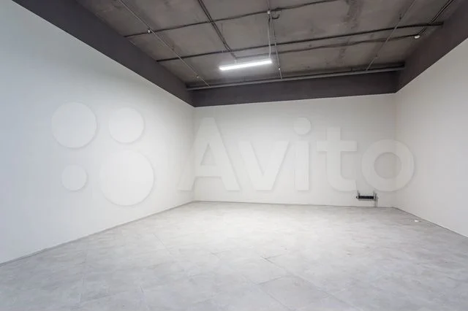

Рис. 1 Арендное помещение



Рис. 2 Брендированный пакет

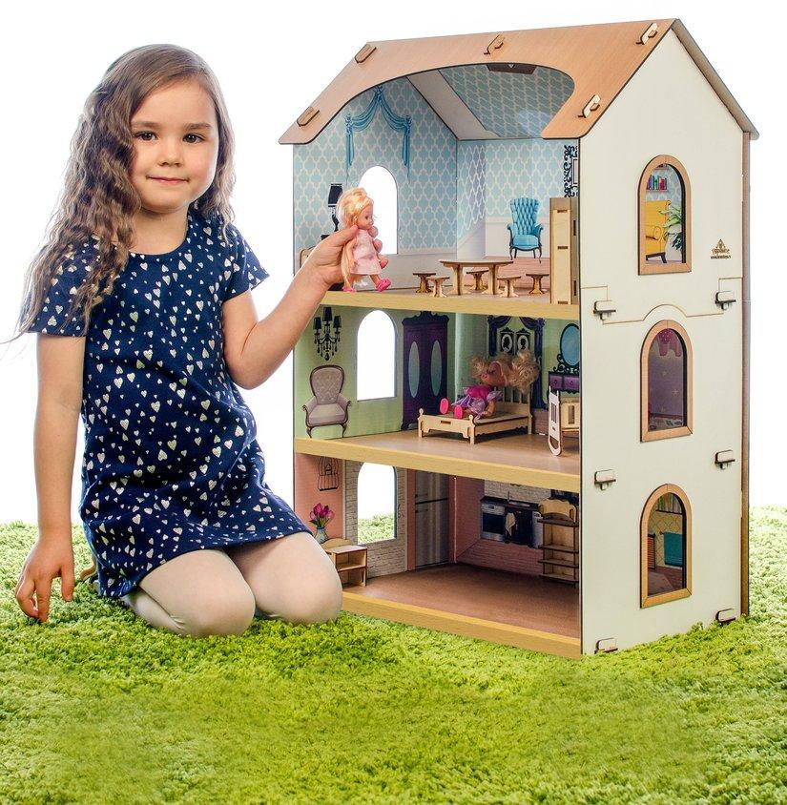 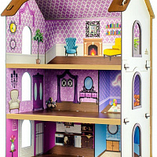

Рис. 3 Витрина

Ссылка на гугл опрос - [Новая форма - Google Формы](https://docs.google.com/forms/d/1lEXDwOGJjO4sU7k42M0iSOV_GZXUIAh0Ez45ePkCgLo/edit#responses)

Прайс лист -